

Dokumentacja koncepcyjna

*| Projekt: Interaktywny system*

*wspomagania układania*

*rozkładu zajęć*

Roger Barlik

Krystian Ujma

Krzysztof Wróbel

Krzysztof Nowakowski

Spis treści

Wizja koncepcyjna 3

Funkcje standardowe 3

Funkcje specyficzne 4

Strona główna planisty 4

Widok wykładowcy 7

Kalendarz 8

Użytkownik – student 9

Użytkownik – administrator 9

Układanie planu poprzez przesuwanie 11

Agregaty 11

Działanie przeciągania 12

Przemieszczanie elementów w grupach dni 19

Alarmy 19

Diagramy przypadków użycia 20

1. Zarządzanie planami zajęć 20

1.1 Zarządzanie planami zajęć 20

2. Zarządzanie przedmiotami 27

3. Zarządzanie grupami studenckimi 28

4. Tworzenie zajęcia wraz z terminem 29

5. Tworzenie terminu 29

# Wizja koncepcyjna

Poniższy dokument przedstawia koncepcję jak w praktyce będą zrealizowane funkcje programu.

Nasza koncepcja obejmuje funkcje które są standardowe dla praktycznie wszystkich aplikacji wielo-użytkonikowych (takich jak rejestracja, logowanie) jak i specyficznych funkcji planistycznych.

Celem tego dokumentu jest zarysowanie czytelnikowi (przedstawienie wizji) możliwie spójnie i treściwie. Dlatego rezygnujemy z głębszego opisu wspomnianych funkcji standardowych – zakładamy że dobrze są znane czytelnikowi – i skupiamy się na opisywaniu funkcji specyficznych.

## Funkcje standardowe

Do tych funkcji zaliczamy obsługę logowania, przypomnienia hasała, edycji danych użytkownika. Każdy użytkownik jest w stanie zalogować się do aplikacji, prze edytować swoje podstawowe dane, przypomnieć hasło. Poniżej przedstawiamy przykład okna logowania:

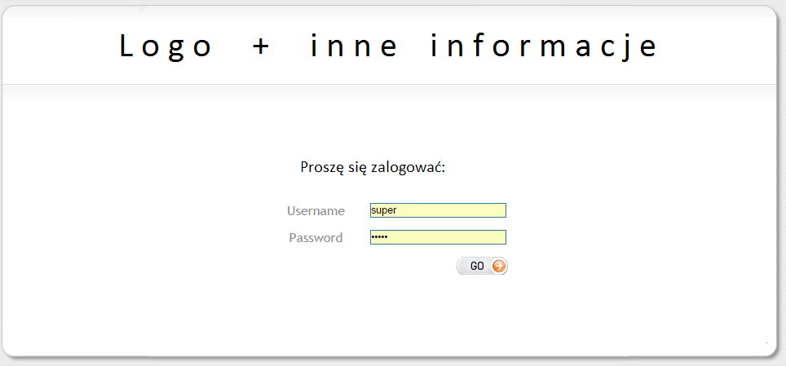

Jak widać ekran logowania nie odbiega od standardowych ekranów logowania. Użytkownik wpisuje swój login (adres e-mail) i hasło. Jest to miejsce startowe całej aplikacji. Zalogowanie jest wymagane zanim użytkownik przejdzie do dalszej części serwisu.

W górne części okna logowania przewidziano miejsce na logo, nazwę programu i dodatkowe informacje.

## Funkcje specyficzne

Głównym aktorem w naszym programie jest planista. Po zalogowaniu planista widzi „stronę główną planisty” która jest dla niego centralnym punktem z którego rozpoczyna swoje planistyczne akcje:

# Strona główna planisty

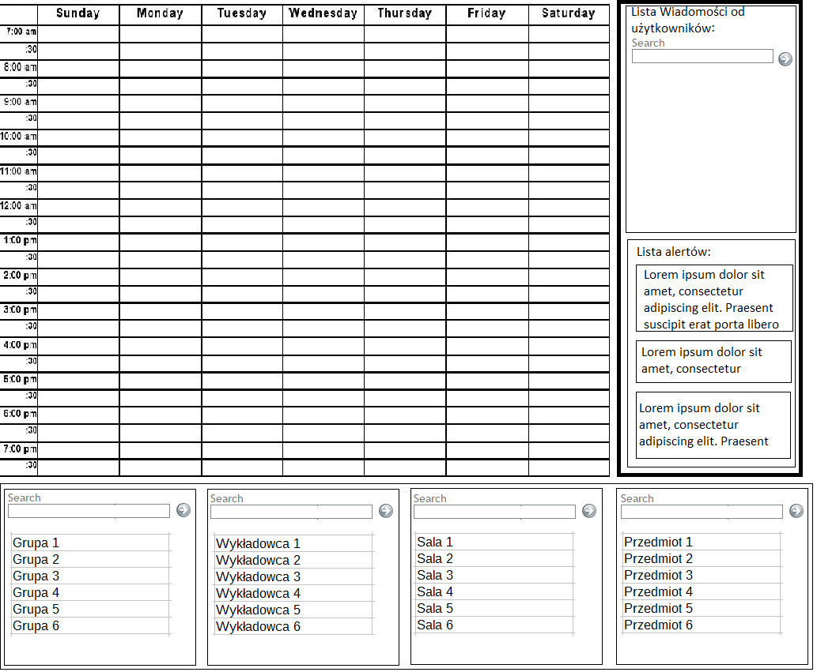

Centralne miejsce w głównym widoku planisty zajmuje kalendarz. Służy do przedstawiania wybranego kalendarza wraz z zaznaczonymi obiektami. Widoczne są na nim konflikty i błędy.

Kalendarz można otwierać w różnych widokach:

* miesięcznym
* tygodniowym
* dziennym

Można go przewijać o przodu, do tyłu, wybierać konkretny tydzień/miesiąc/dzień.

Prawa kolumna służy do komunikacji. Zawiera wiadomości od innych użytkowników (górna część kolumny) jak i listę alertów.

Alerty i wiadomości można filtrować po słowach kluczowych (np. fragmencie treści, dniu, nadawcy).

Kolumna alertów zawiera informacje o konfliktach ( konflikty to elementy zachodzące na siebie, np. 2 przedmioty w tej samej sami w tym samy czasie, albo bilokacja prowadzącego), niespełnionych preferencjach prowadzącego, niespełnione warunki sali (np. więcej biorących udział niż miejsc w sali), wakaty. Kliknięcie w konkretny alert przenosi użytkownika do okna planu.

Kolumna wiadomości zawiera tylko wiadomości nieprzeczytane. Po kliknięciu w konkretną wiadomość zostanie wyświetlona użytkownikowi lista skorelowanych wiadomości zorganizowana w formie wątku. Użytkownik może na wiadomość odpowiedzieć bądź tylko po prostu przeczytać. Po przeczytaniu wiadomości wiadomość znika z prawej kolumny widoku głównego planisty.

Dolna panel widoku głównego planisty zawiera 4 pod-panele:

* lista grup studenckich
* lista wykładowców
* lista sali
* lista przedmiotów

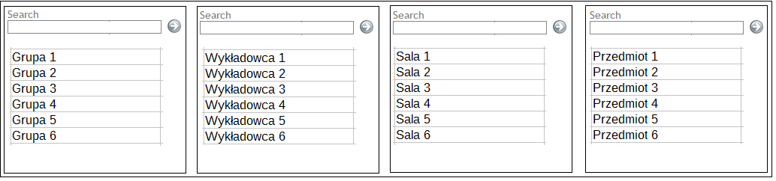

Wszystkie listy zaopatrzone są w okienko do filtrowania przedstawionej treści.

Po kliknięciu w jeden z elementów na danej liście otwiera się w nowym oknie widok planu. I tak jeśli:

- kliknięta zostanie grupa studencka to w kalendarzu będą umieszczane elementy które będą połączeniem: prowadzący + sala + przedmiot;

- kliknięty zostanie wykładowca to w kalendarzu będą umieszczane elementy które będą połączeniem: nazwa grupy + sala + przedmiot;

- kliknięta zostanie sala to w kalendarzu będą umieszczane elementy które będą połączeniem: nazwa grupy + prowadzący + przedmiot;

- kliknięty zostanie przedmiot to w kalendarzu będą umieszczane elementy które będą połączeniem: nazwa grupy + sala + prowadzący;

# Widok wykładowcy

Widok wykładowcy to jeden z typów widoków kalendarza dostępnego dla planisty. Planista ma dostępne:

- widok grupy studenckiej

- widok wykładowcy

- widok sali

- widok przedmiotu

Za pomocą tych widoków planista może rozmieszczać elementy z dostępnego zasobnika na planie. W ten sposób „sczepiając” razem salę + wykładowcę + grupę studencką + przedmiot.

Jak wspomniano wykładowca może otworzyć jeden z4 widoków, w ten sposób np. otwierając widok wykładowcy łączy go z pozostałymi elementami: salą, grupą studencką, przedmiotem.

Widoki te nie różnią się zasadniczo w wyglądzie – istotny czynniki to z jakiej perspektywy jest przedstawiony kalendarz.

I tak gdy planista otworzy widok wykładowcy ukaże się mu poniższy obraz który składa się z 2 istotnych elementów:

* kalendarza
* zasobnika agregatów

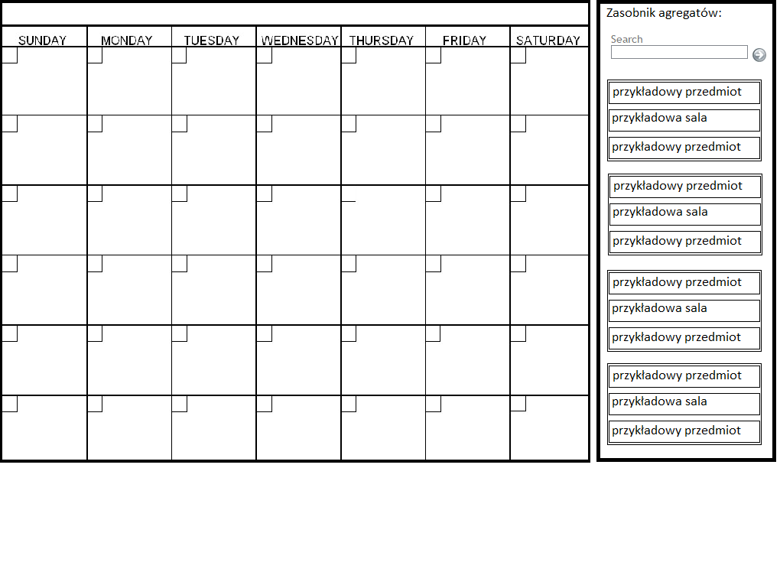

## Kalendarz

Służy do umieszczania na nim zagregowanych obiektów. W przypadku widoku wykładowcy te zagregowane obiekty to trójki: przedmiot + sala + przedmiot. Na powyższym diagramie te trójki są widoczne w prawej części obrazka.

Kalendarz można otworzyć w widoku dnia/tygodnia/miesiąca.

Zagregowane trójka są przypisane do konkretnego dnia do konkretnej godziny. Dlatego widok tygodnia i miesiąca służy do przeglądania, natomiast widok dnia jest zasadniczym widokiem w którym następuje umieszczenie na planie elementów.

Gdy elementy zostaną umieszczone w ten sposób że na siebie zajdą, to zostanie wygenerowany konflikt który ukaże się w głównym widoku planisty w panelu alertów.

### Użytkownik – student

System oferuje studentowi możliwość przeglądania kalendarzy pod kątem zbierania informacji:

* gdzie ma zajęcia
* kto prowadzi zajęcia
* kiedy i gdzie można spotkać konkretnego wykładowcę

Te funkcje są realizowane na zasadzie: użytkownik wpisuje nazwisko wykładowcy do okienka wyszukiwania, wybiera odpowiednią osobę ze zwróconego wyniku i po kliknięciu na nią otwiera mu się kalendarz który może przeglądać.

### Użytkownik – administrator

Administrator ma dostępy widok zarządzania grupami użytkowników, podglądania i edycji ich danych.

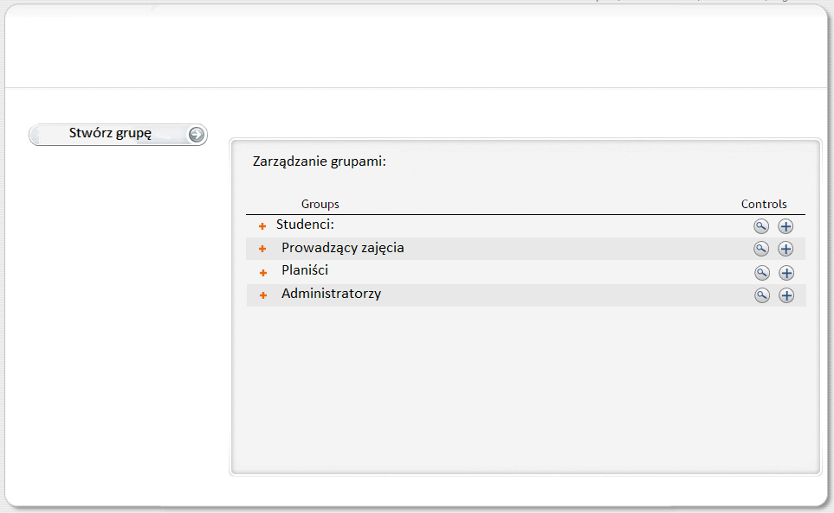

# Układanie planu poprzez przesuwanie

Podczas pracy w aplikacji będzie można otworzyć jedno lub więcej okien z widokami planu. Plan będzie się składał z siatki godzin oraz dni na którym będzie można umieszczać prostokąty oznaczające poszczególne zajęcia zwane agregatami. Agregatami będzie można łatwo operować poprzez ich przeciąganie przy pomocy myszy pop ekranie.

# Agregaty

Agregat będzie reprezentowany przez kolorowy prostokąt, który po stworzeniu na postawie podstawy programowej będzie umieszczony w zasobniku agregatów.

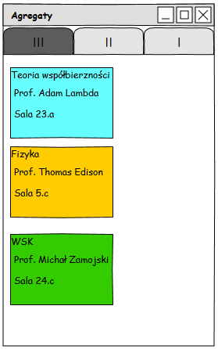

Rysunek 1: Zasobnik Agregatów

Agregat będzie połączeniem jednego do kilku elementów: grupa, przedmiot, prowadzący oraz sala. W zależności od aktualnie włączonego widoku agregat będzie wyświetlał różne dane, przykładowo dla sali będzie wyglądał jak na rysunku.

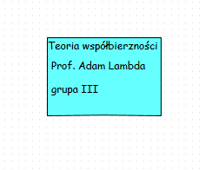

Rysunek 2: Agregat dla Sali

Agregaty będą mogły być umieszczane na siatce widoku za pomocą kombinacji klawiszy [Ctrl-C] i [Ctrl-V] oraz za pomocą przeciągania. Aby przeciągnąć na widok będzie trzeba po prosu chwycić go myszką z zasobnika i upuścić na wybranej kratce, w razie upuszczenia go na styku dwóch lub więcej kratek aplikacja wybierze kratkę której środek znajduje się najbliżej.

# Działanie przeciągania

Poniżej zostały zaprezentowane możliwe do zrealizowania operacje przeciągania wraz z wizualizacjami:

Planista może dodawać nowe agregaty lub kolejne instancje tego samego typu agregatu do widoku przeciągając je z zasobnika na siatkę. Agregaty których ilość instancji osiągnie zamierzoną ilość godzinową zostaną usunięte z zasobnika.

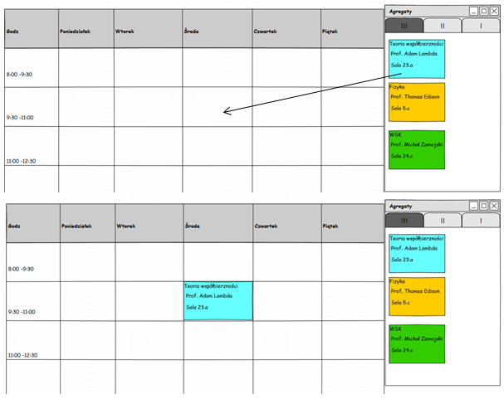

Rysunek 3: Ustawianie agregatu na siatce

Planista może usuwać agregaty z widoku przeciągając je z siatki do zasobnika. Agregaty które nie są już dostępne w zasobniku z powodu osiągnięcia zamierzonej liczby godzin zostaną ponownie do niego dodane

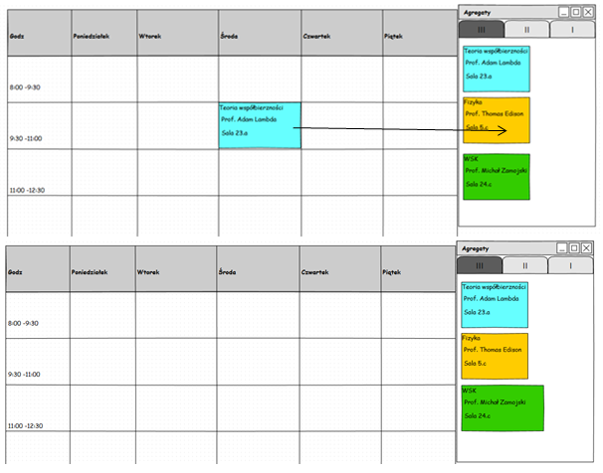

Rysunek 4: Usuwanie agregatu z siatki

Planista w ramach tego samego widoku będzie mógł przesuwać agregat w pionie (zmiana godziny) jak i poziomie(zmiana dnia) przeciągając agregat z jednego oczka siatki na drugi.

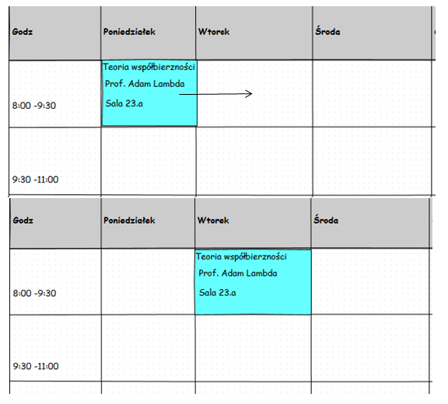

Rysunek 5 : Przesuwanie w poziomie

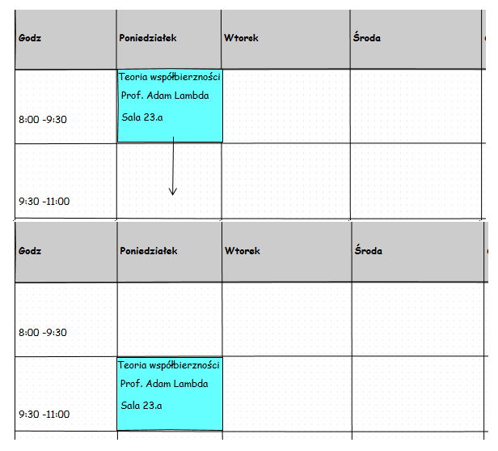

Rysunek 6: Przesuwanie w pionie

Przeciągnięcie jednego agregatu na drugi sprawi że te dwa agregaty zamienią się miejscami w przypadku gdy agregat jest przeciągany z innego oczka siatki. Drugą możliwością jest przeciągniecie elementu z zasobnika, wtedy przeciągnięty element zajmie miejsce poprzedniego agregatu podczas gdy ten zostanie wrócony do zasobnika.

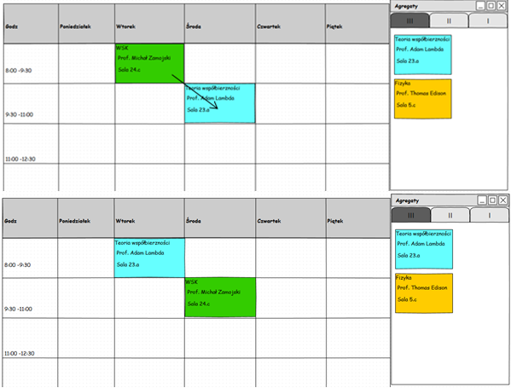

Rysunek 7: Zamiana agregatów miejscami

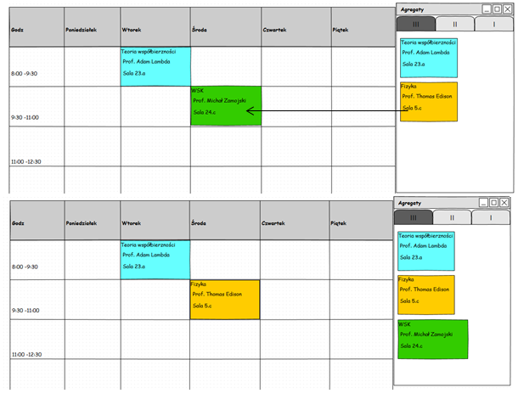

Rysunek 8: Zamiana przy użyciu agregata z zasobnika

Możliwe będzie także przeciąganie agregatów pomiędzy oknami wyświetlającymi widoki różnych siatek, spowoduje to taką samą reakcje jak przy przeciąganiu na tej samej siatce. Dodatkowo przy przeciąganiu pomiędzy widokami różnych typów np. z prowadzącego na grupę, zmienione zostaną informacje wyświetlane na agregacie.

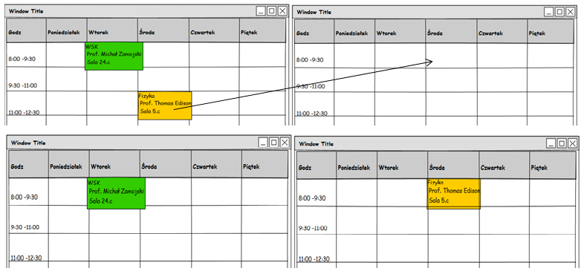

Rysunek 9: Przeciąganie pomiędzy różnymi oknami

# Przemieszczanie elementów w grupach dni

Przeciąganie elementów i umieszczanie ich na siatkach będzie możliwe w dwóch trybach: pojedynczym i grupowym. Tryb pojedynczy pozwali nam umieścić dany agregat w określonym dniu o określonej godzinie. Tryb grupowy umieszcza dany agregat o określonej godzinie we wszystkich dniach danego typu w grupie dni zwanym szablonem.

# Alarmy

W czasie układania agregatów, ich zamieniania, usuwania oraz dodawania może dojść do konfliktów pomiędzy różnymi widokami oraz agregatami. Każde takie potencjalnie problematyczne zdarzenie wygeneruje alert, który w zależności od stopnia zagrożenia: zostanie dodany do panelu alertów w przypadku niskiego zagrożenia lub wyświetlony natychmiast po wykonaniu operacji w ramach wyskakującego okna.

# Diagramy przypadków użycia

## 1. Zarządzanie planami zajęć

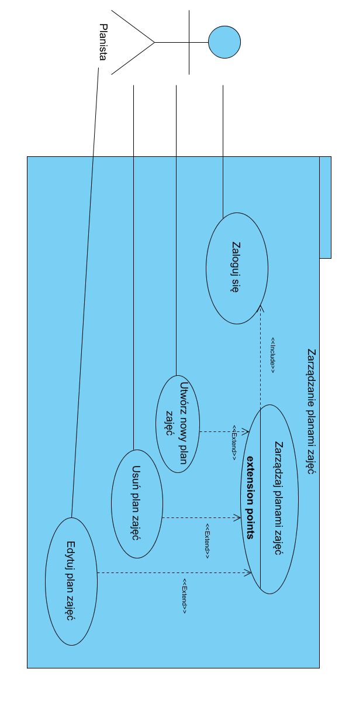

### Zarządzanie planami zajęć

**LOGOWANIE:**

**Aktorzy:** Planista

**Wyzwalacz:** Planista naciska na przycisk „Zaloguj się”

**Warunek początkowy:** Planista nie jest zalogowany

**Przepływ podstawowy:**

1. Wprowadzanie adresu e-mail i hasła

2. Komunikat o udanym logowaniu

3. Udostępnienie interfejsu użytkownika

**Przepływ alternatywny:**

1.1. Błędne dane logowania

1.2. Komunikat o błędzie

1.2.1.1. Ponowne logowanie

**TWORZENIE NOWEGO PLANU ZAJĘĆ:**

**Aktorzy:** Planista

**Wyzwalacz:** Planista naciska na przycisk „Stwórz nowy plan zajęć”

**Warunek początkowy:** Planista jest zalogowany

**Przepływ podstawowy**

1. Wybranie nazwy oraz okresu obowiązywania planu.

2. Planista przypisuję odpowiednią grupę studencką.

3. Planista klika „Zapisz” w celu zapisania planu do którego potem będzie mógł przypisywać

terminy z zajęciami.

**Przepływ alternatywny:**

1.1 Błędna nazwa pliku

1.2 Błędne dane- komunikat o błędzie

**EDYCJA PLANU ZAJĘĆ:**

**Aktorzy:** Planista

**Wyzwalacz:** Planista naciska na przycisk „Edytuj plan zajęć”

**Warunek początkowy:** Planista jest zalogowany

**Przepływ podstawowy**

1. Wybranie planu do edycji.

2. Zatwierdzenie zmian.

**Przepływ alternatywny:**

1.1 Wybranie planu którego nie można edytować

1.2 Wprowadzenie błędnych danych- komunikat o błędzie

**USUWANIE PLANU ZAJĘĆ:**

**Aktorzy:** Planista

**Wyzwalacz:** Planista naciska na przycisk „Usuń plan zajęć”

**Warunek początkowy:** Planista jest zalogowany

**Przepływ podstawowy:**

1. Wybranie planu do usunięcia

2. Zatwierdzenie usunięcia

**Przepływ alternatywny:**

1.1 Wybranie planu który już nie istnieje(jest usunięty a strona jest nie odświeżona).

1.2 Komunikat o błędzie.

1.2 Zarządzanie przedmiotami

**WYBIERANIE PLANU ZAJĘĆ:**

**Aktorzy:** Planista

**Wyzwalacz:** Planista naciska na przycisk „Wybierz plan zajęć”

**Warunek początkowy:** Planista jest zalogowany

**Przepływ podstawowy:**

1. Wybranie planu do którego będą dodawane przedmioty.

**EDYTOWANIE PRZEDMIOTU:**

**Aktorzy:** Planista

**Wyzwalacz:** Planista naciska na przycisk „Wybierz plan zajęć”

**Warunek początkowy:** Planista jest w oknie edycji danego planu zajęć oraz zalogowany.

**Przepływ podstawowy:**

1. Wybranie przedmiotu

2. Kliknięcie „Edytuj przedmiot”

**USUWANIE PRZEDMIOTU:**

**Aktorzy:** Planista

**Wyzwalacz:** Planista naciska na przycisk „Wybierz plan zajęć”

**Warunek początkowy:** Planista jest w oknie edycji danego planu zajęć oraz zalogowany.

**Przepływ podstawowy:**

1. Wybranie przedmiotu

2. Kliknięcie „usuń przedmiot”

**Przepływ alternatywny:**

* 1. Brak możliwości usunięcia przedmiotu- komunikat o błędzie
  2. DODAWANIE NOWEGO PRZEDMIOTU:

**Aktorzy:** Planista

**Wyzwalacz:** Planista naciska na przycisk „Wybierz plan zajęć”

**Warunek początkowy:** Planista jest w oknie edycji danego planu zajęć oraz zalogowany.

**Przepływ podstawowy:**

1. Planista klika „Dodaj nowy przedmiot”

2. Uzupełnienie potrzebnych danych przedmiotu

3. Zatwierdzenie

**Przepływ alternatywny:**

1.2 Błędna nazwa przedmiotu- komunikat o błędzie.

1.3 Zarządzanie grupami

**DODAWANIE NOWEJ GRUPY:**

**Aktorzy:** Planista

**Wyzwalacz:** Planista naciska na przycisk „Dodaj nową grupę”

**Warunek początkowy:** Planista jest w oknie edycji grup oraz zalogowany.

**Przepływ podstawowy:**

1. Planista klika „Dodaj nową grupę”

2. Uzupełnienie potrzebnych danych grupy

3. Zatwierdzenie

**Przepływ alternatywny:**

1.2 Błędna dane grupy np. grupa już może istnieć- komunikat o błędzie.

**EDYTOWANIE GRUPY:**

**Aktorzy:** Planista

**Wyzwalacz:** Planista naciska na przycisk „Edytuj grupy”

**Warunek początkowy:** Planista jest w oknie edycji grup oraz zalogowany.

**Przepływ podstawowy:**

1. Wybranie grupy do edycji

2. Kliknięcie „Edytuj grupę”

3. Zmiana danych grupy

4. Zatwierdzenie

**Przepływ alternatywny:**

1.4 Błędna dane grupy np. grupa już może istnieć- komunikat o błędzie.

**USUWANIE GRUPY:**

**Aktorzy:** Planista

**Wyzwalacz:** Planista naciska na przycisk „Usuń grupę”

**Warunek początkowy:** Planista jest w oknie edycji grup oraz zalogowany.

**Przepływ podstawowy:**

1. Wybranie grupy do usunięcia

2. Kliknięcie „usuń grupę”

**Przepływ alternatywny:**

1.2 Brak możliwości usunięcia grupy- komunikat o błędzie

1.4 Tworzenie zajęcia

**TWORZENIE ZAJĘCIA:**

**Aktorzy:** Planista

**Wyzwalacz:** Planista naciska na przycisk „Stwórz zajęcie”

**Warunek początkowy:** Planista jest w oknie edycji danego planu zajęć oraz zalogowany.

**Przepływ podstawowy:**

1. Planista wybiera prowadzącego

2. Wybranie przedmiotu

3. Wybranie grupy studenckiej

4. Wybranie Sali

5. Wybranie terminu

6. Kliknięcie „Stwórz”

**Przepływ alternatywny:**

1.1 Prowadzący ma w tym czasie inne zajęcia

1.4 Sala jest zajęta

1.6 Komunikaty o ewentualnych błędach.1.5 Tworzenie terminu

**TWORZENIE TERMINU:**

**Aktorzy:** Planista

**Wyzwalacz:** Planista naciska na przycisk „Stwórz termin”

**Warunek początkowy:** Planista jest w oknie zarządzania terminami oraz zalogowany

**Przepływ podstawowy:**

1. Planista wybiera zestaw dni dla których chce stworzyć termin

2. Planista wybiera godziny dla danego terminu

3. Wybranie Sali

4. Zatwierdzenie poprzez kliknięcia na „Zatwierdź”

**Przepływ alternatywny:**

1.1 Termin jest niemożliwy do wybrania – komunikat o błędzie

1.2 Godziny są już zajęte – komunikat o błędzie

1.3 Sala jest już zarezerwowana – komunikat o błędzie

## 2. Zarządzanie przedmiotami

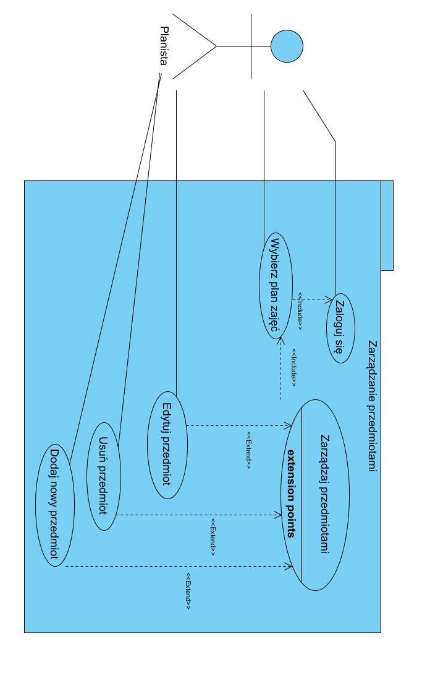

## 3. Zarządzanie grupami studenckimi

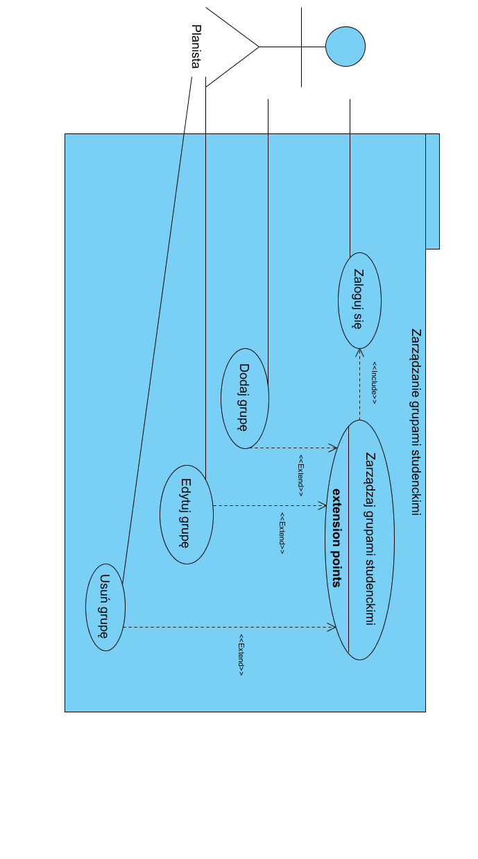

## 4. Tworzenie zajęcia wraz z terminem

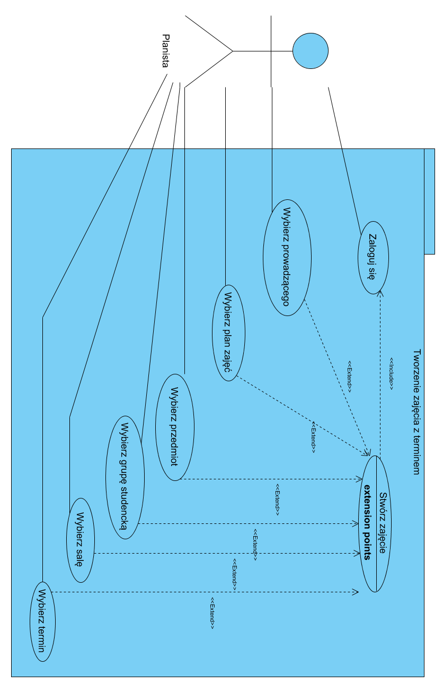

## 5. Tworzenie terminu

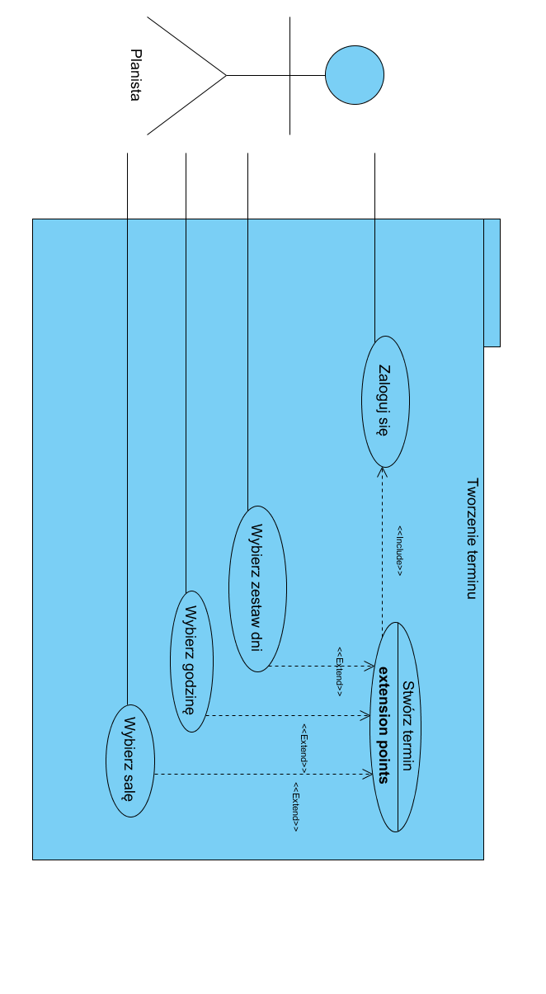

Scenariusze systemowych przypadków użycia